中国新闻奖参评作品推荐表

|  |  |  |  |  |  |  |
| --- | --- | --- | --- | --- | --- | --- |
| 作品标题 | | **新时代的中国：**  **山西新转型 共享新未来** | | 参评项目 | | **国际传播** |
| 体裁 | **国际传播 电视新闻专题** | |
| 语种 | **中文** | |
| 作 者  （主创人员） | | **刘英魁 陶亿笑 梁晓琦**  **王淑辉 毋金贝 王琛 齐婧** | 编辑 | **刘英魁 陶亿笑 梁晓琦** | | |
| 刊播单位 | | **山西广播电视台**  **(山西卫视采制)** | 刊播日期 | **2019年2月26日20：00播出** | | |
| 刊播版面(名称和版次) | | **山西卫视《新时代的中国:山西新转型 共享新未来》** | 作品字数  （时长） | **8分45秒** | | |
| ︵  采作  编品  过简  程介  ︶ | **《新时代的中国:山西新转型 共享新未来》是外交部山西全球推介活动的主题宣传片，牢牢聚焦山西贯彻习近平新时代中国特色社会主义思想的山西实践和山西智慧，特别是山西作为国家资源型经济转型综合配套改革试验区的探索，以及山西争当能源革命排头兵、建设转型综改示范区、打造内陆地区对外开放新高地的行动展开拍摄制作。该片还重点展示了山西经济社会协调发展、生态文明建设上的努力和成果。在制作环节中，全面调动最先进的视听语言表现手段，力求做到思想精深，艺术精湛，制作精良。从传播语态上积极创新，始终关照外宣规律，无论解说词撰写还是镜头拍摄剪辑，始终秉持全球视野、世界之山西的视角，从人类共通情感处落笔，用国际化表达方式，实现该片的见人见事见精神，入脑入心留痕迹。** | | | | | |
| 社  会  效  果 | **本片在外交部蓝厅现场首播，现场500多位中外来宾观看，王毅部长及各国来宾现场点赞,反响热烈。之后我省与外交部官方携手，启动海内外全媒体宣推的广泛覆盖，全媒态产品全面跟进，迅速形成融媒强势传播，当天即冲上多个新媒体热搜榜，网友话题留言点击量累计8.5亿。该专题片是外交部山西全球推介活动传播最广、持续时间最长的宣传载体。2月26日人民日报英文客户端刊发了The inland province of Shanxi is increasingly opening up to the world；中国日报刊登了Foreign affairs ministry promotes Shanxi globally；新华网等都推送了活动主题宣传片，展示了山西在科技、工业、大数据和AI领域等的最新进展，报道了外宾的积极评价。本片还先后被译成10种语言，用于省委宣传部、省外办、省外专局等部门在山西对外推介重大活动中使用，持续不断在国内外广泛传播。**  **（另附网页链接）** | | | | | |
| ︵  初推  评荐  评理  语由  ︶ | **此专题片是近年来我省传播山西美好形象，引导力、影响力、传播力、美誉度俱佳的一部精品力作。**  签名：  （盖单位公章）  2020年5月29日 | | | | | |

**2019月2月25外交部在蓝厅举办山西全球推介活动, 以“新时代的中国：山西新转型 共享新未来”为主题的宣传视频及文字，在2月21日至2月28日在全球广为传播，期间共有258家中国驻外外交机构666篇涉外交部山西全球推介活动的报道，55家境外媒体及机构75篇报道，71个境外社交媒体推特账号发布的76条推广。**

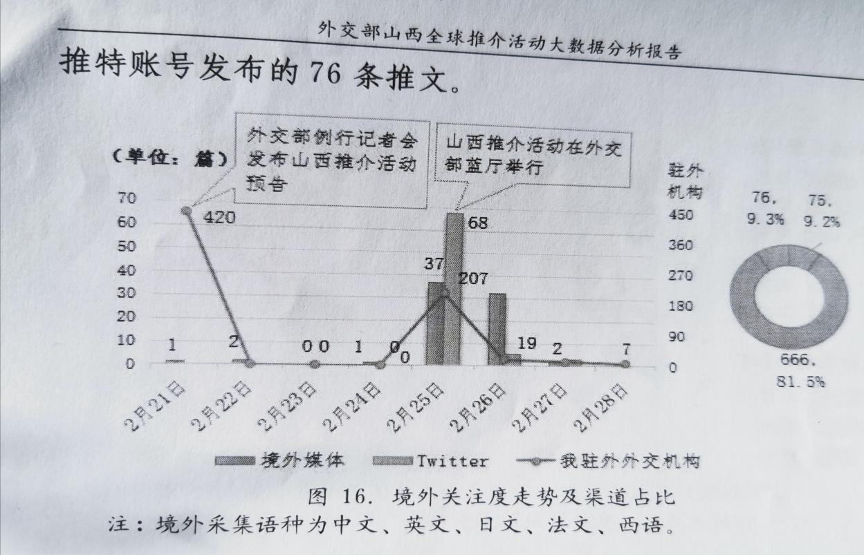

**2月25日活动当天境外媒体和网民关注度达到顶峰。来自172个国家和地区的258家我驻外外交机构参与传播，是境外宣传的主力。境外媒体方面，来自美国、日本、英国、新加坡、西班牙、俄罗斯等14个国家及地区的55家媒体和机构报道，包括英国路透社、美国纽约时报网、新加坡联合早报网、香港南华早报网等。**

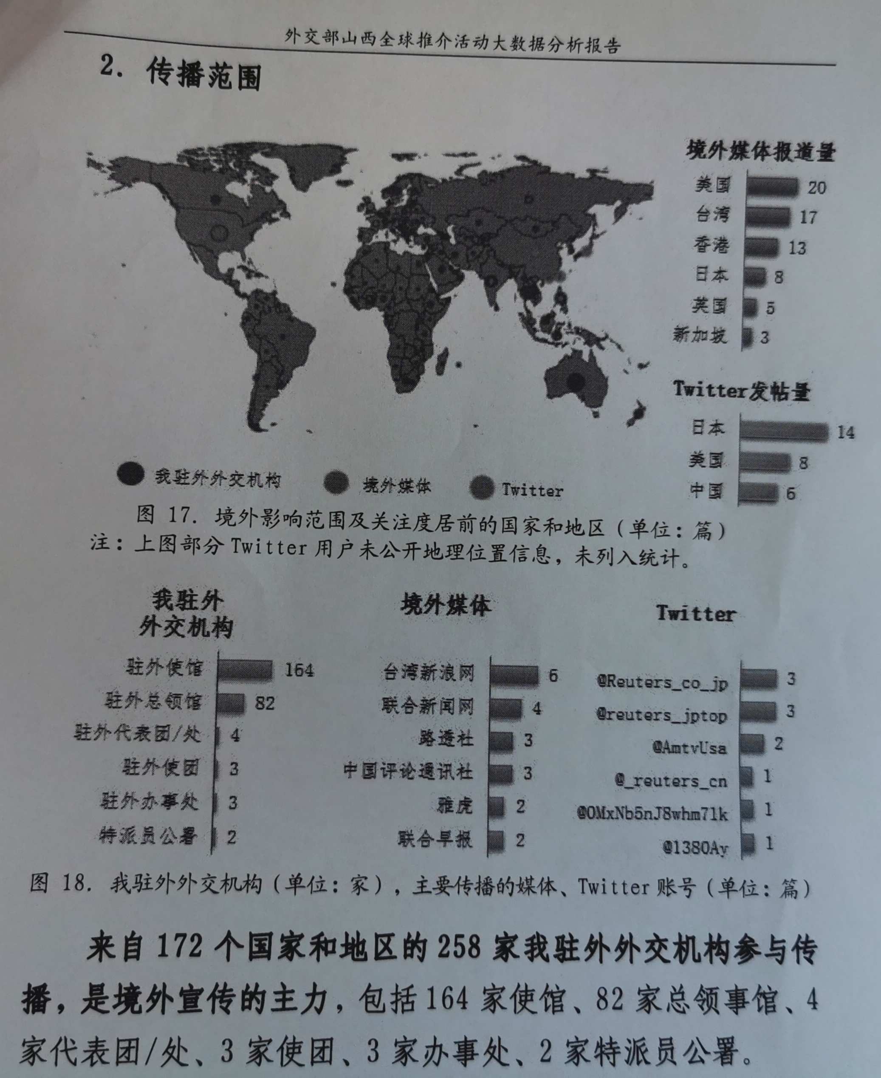

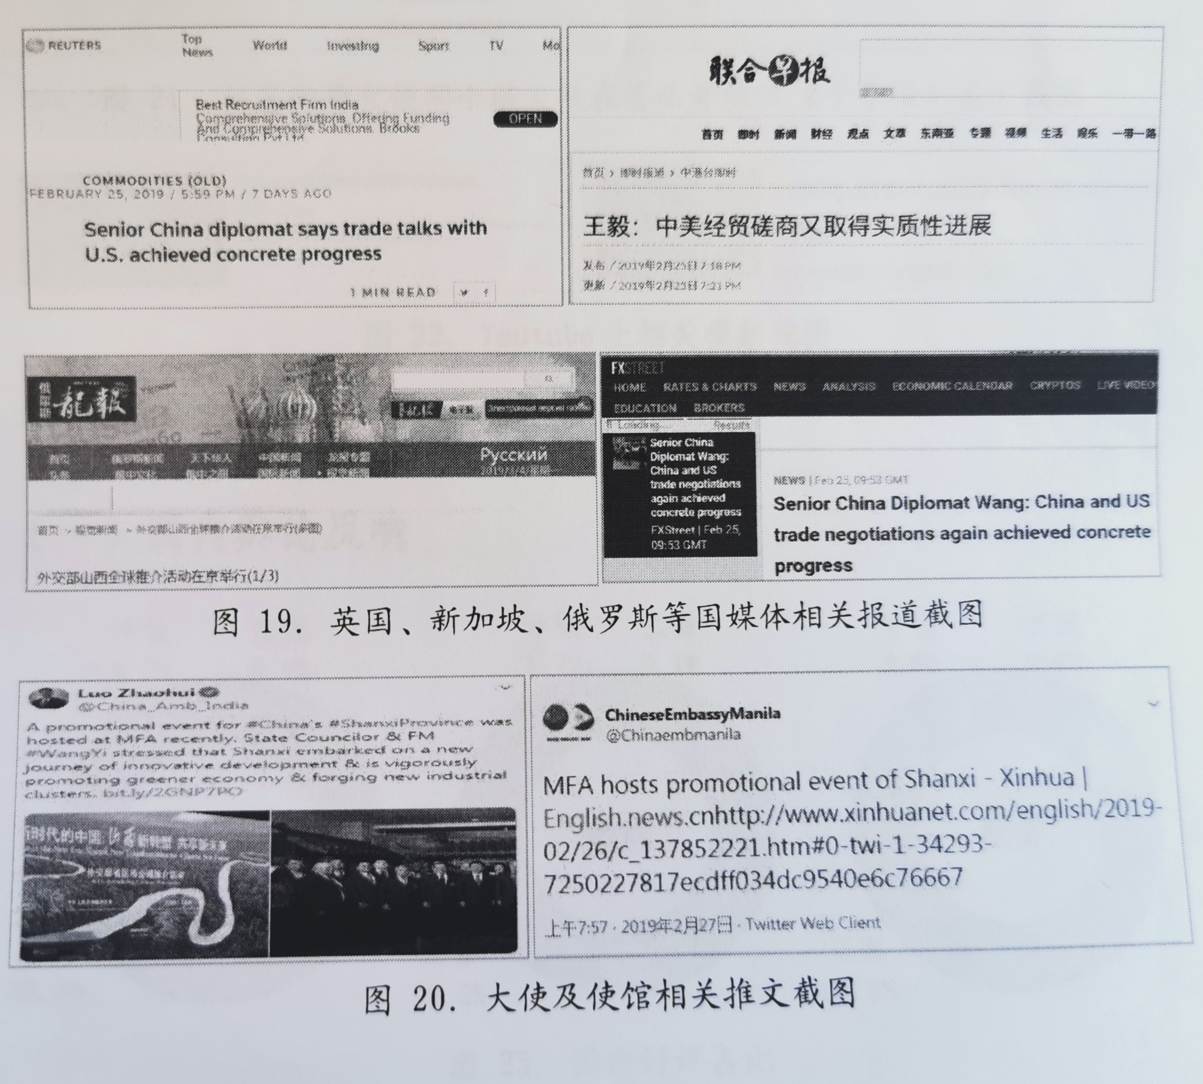

**境外舆论主要以中性和正面信息为主。发表报道关注山西转型发展及如何成为中国能源革命先驱者。境外媒体普遍关注中美贸易谈判相关问题及山西经济发展和环境变化，“转型”、“开放”、“产业”、“能源”、“文化”、“共享”、“环境”、“绿色”等词表达外界期待山西经济转型、产业调整及环境改善。**

**2月26日人民日报英文客户端**

**<https://peoplesdaily.pdnews.cn/2019/02/26/china/the-inland-province-of-shanxi-is-increasingly-opening-up-to-the-world-56812.html>**

**刊发了The inland province of Shanxi is increasingly opening up to the world；**

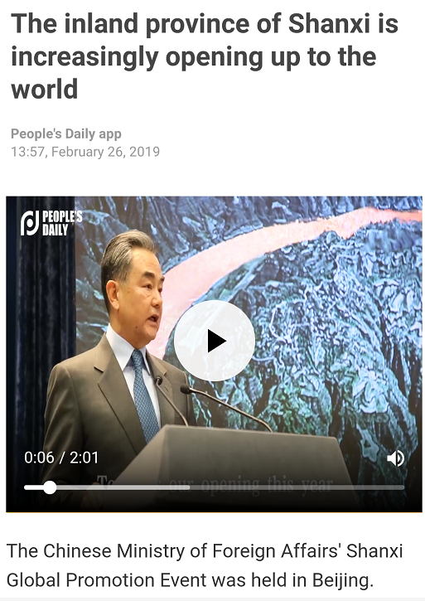

**2月26日中国日报**

**http://www.chinadaily.com.cn/m/shanxi/2019-02/26/content_37441325.htm**

**刊登了Foreign affairs ministry promotes Shanxi globally**

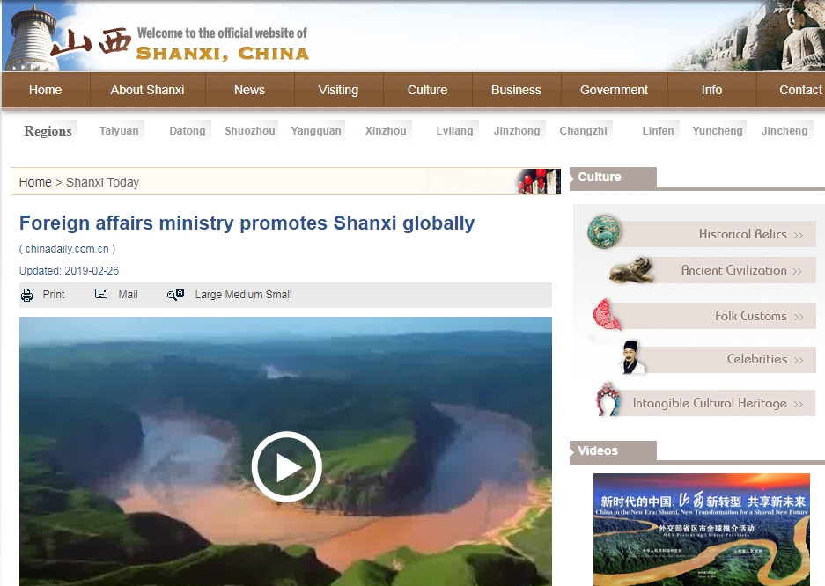

**2.26日新华网**

**<http://www.xinhuanet.com/english/2019-02/26/c_137850409.htm>**

**刊登了Wang Yi addresses 17th event of MFA presenting Chinese provinces in Beijing**

